江油市雁门镇人民政府

2017年部门决算编制说明

**一、基本职能及主要工作**

（一）主要职能

落实国家政策，严格依法行政，发挥经济管理职能，加强政策引导，制定发展规划，服务市场主体和营造发展环境，搞好市场监管，大力促进社会事业发展，发展乡村经济、文化和社会事业，提供公共服务，维护社会稳定，构建社会主义和谐社会。

（二）2017年重点工作完成情况。

1、主动适应新常态，综合实力明显增强。

截止2017年底，我镇实现工农业总产值2.6亿，较2017年增加3200万元，增长20%；农民人均纯收入13242元，较2017年11127元增加2115元；招商引资2915万元；规模工业总产值1.85亿,新增科技型中小企业2家; 固定资产投资3984万元；截止11月财政地税收入达到212.6万元。全镇产业结构进一步优化，综合经济平稳发展，雁门特色小镇已成功被纳入“千企千镇工程”项目库。

2、积极对标新要求，脱贫攻坚成效明显。

我镇所辖八个村全部是贫困村，全镇有建档立卡贫困户602户1518人。截止2017年底，我镇共计完成542户1399人贫困人口脱贫，剩余脱贫人口60户119人；2018年，计划全面完成剩下园坝、云锣、柳坝、西坝4个贫困村整体摘帽，剩余60户119人贫困人口脱贫；为确保全面完成脱贫任务，我镇积极作为。一是突出产业发展促农增收。查找薄弱环节，精准发力，干在实处，探索出三种模式，即：扶贫项目资金入股龙头企业，股份量化保底分红模式；成立农民专业合作社，以“公司+合作社+农户”抱团进入市场模式；“农业公司+农户”的银杏产业模式。全镇人均纯收入达到13242元，完成全年目标98.3%。二是狠抓基础设施建设。目前，省道东（河口）雁（门）路已经动工、县道雁（门）七（青川七佛乡）路即将动工，雁门到G5高速连接线与高速出口前期工作已经启动，雁门镇村道硬化率达100%，组道、入户道路硬化率达60%以上；群众安全饮水率达95%以上；完成光纤宽带接入，8个贫困村4G信号全覆盖；建有中心卫生院1处、标准化卫生站7个，中心小学、中学各1个，贫困群众基本医疗卫生、文化教育保障全覆盖。三是用好“六个一”帮扶力量。实现政府、部门、社会大扶贫格局，解决群众发展能力不足的问题。每个贫困村配备一名市级联系领导、1个帮扶单位、1个驻村工作组、1名“第一书记”、1名农技员、一名乡村医生。村上建有驻村工作台账和结对帮扶台账，详细记录驻村及结对帮扶情况。主动向联系领导、帮扶部门汇报各贫困村的发展思路规划，争取项目、资金支持；抓住“百企帮百村”机遇，与联系企业签订帮扶协议书；抓住农业科技人员驻村机遇，结合各村实际，有针对性的提出产业发展项目。加强对第一书记的管理，积极配合第一书记启动实施贫困村贫困党员示范工程，充分利用第一书记资源，推动精准扶贫向纵深发展。积极与乡村医生做好对接，真正实现贫困户零障碍看病就医。四是紧抓“三建五改”契机，持续改善人居环境。按照新型城镇化和社会主义新农村建设要求，围绕“养成好习惯、形成好风气、住上好房子、过上好日子”，加大了以农村人居环境改善为主要内容的幸福美丽新村建设。2017年底完成退出贫困村所有土坯房改造，拆除危房，确保贫困户住上“安全房”。实施农房“三改五建”，整治前庭后院，引导农户发展具有山区特色的小菜园、小果园等“微田园”。结合山区秀美山川资源，文农林旅融合发展，新增群众增收新途径。

3、创新突破细规划，产业经济蓬勃发展。

一是主导产业+龙头企业合力带动群众增收致富。立足山区优势，突破惯性思维，依托冠尚农业市场渠道，引进专业农业公司，按照我镇“两线一片一中心”的产业发展规划，在全镇范围种植老鹰茶树一万亩以上，打造中国老鹰茶之乡。同时在老鹰茶树中间套种黄花、杂粮、中药材等特色山货产品，为冠尚农业配套，形成山区现代农业产业园，提高山区农业生产效益，实现群众大幅增收致富。2017年，在斑竹园村发展“老鹰茶+西瓜”基地200亩，北口村“老鹰茶+杂粮”基地100亩，大桥、园坝、云锣、柳坝等村连片发展“老鹰茶+黄花”基地400亩。同时，在严守生态红线的基础上，积极建设山货产业基地，在西坝种植藤椒500亩，会龙村种植茯苓50亩，柳坝村种植灵芝100亩。二是发展农村电子商务，拓展特色山货销售。借助“互联网+”，克服地域局限，依托冠尚农业，组织返乡大学生和农民工电商培训和再创业，整合山货销售商和种养殖大户成立电商协会，建立雁门（北部山区）电子商务区域服务中心，完善物流链条，开展培育一批电子商务示范企业、示范村和示范户，促进雁门电商发展，拓宽雁门特色农产品销售渠道。

4、强化民生社会事务，幸福指数全面提升。

坚持“以人为本、全程服务”的基本理念，城乡低保规范管理，全镇享受城乡低保共 137户183人，享受五保50人，北口村130平米、会龙村220平米、斑竹园村360平米日间照料中心规划建成，新建大桥村、斑竹园村、北口村、会龙村文化活动室，敬老院改扩建竣工投入使用；加大社会救助力度，累计救助困难群众66余人次，发放救助资金23.8余万元，妇女、儿童、老年人、残疾人权益得到保障。广播“村村响”、电视“村村通”全面完成。圆满完成省级计生监测点工作，全面实施二孩政策。持续抓好安全生产、社会治安综合治理工作，群众安全感不断增强。成功举办“五一文艺汇演”系列活动，群众精神文化生活不断丰富。

**二、部门概况**

政府内部机构设置有党政办公室、经济发展办公室、社会事务和计划生育办公室、农业服务中心、社会服务中心5个机构，机构增减无变动。 我单位年末实有人员26人，其中年末机关在职人员22人，其中：行政人员18人（机关工勤2人），事业人员8人（事业工勤1人）；2017年退休1人，其中：行政退休1人。  
**三、收支决算总体情况**

2017年本年收入合计1038.07万元，其中：一般公共预算财政拨款收入958.07万元，占92.29%；政府性基金财政拨款收入80万元，占7.71%。（饼状图）

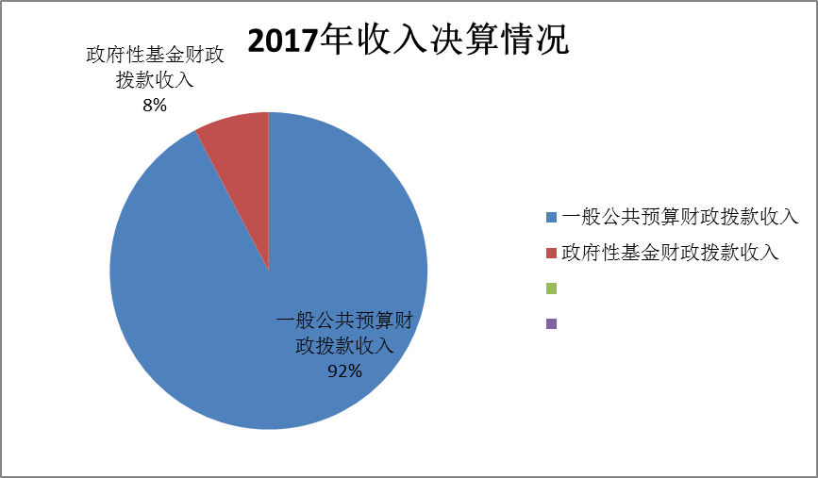 与2016年本年收入合计1082.53万元相比，减少44.46万元，下降4.11%。主要原因是本年度扶贫项目资金减少。

2017年本年支出合计987.6万元，其中：基本支出542.87万元，占54.97%；项目支出444.73万元，占45.03%。（饼状图）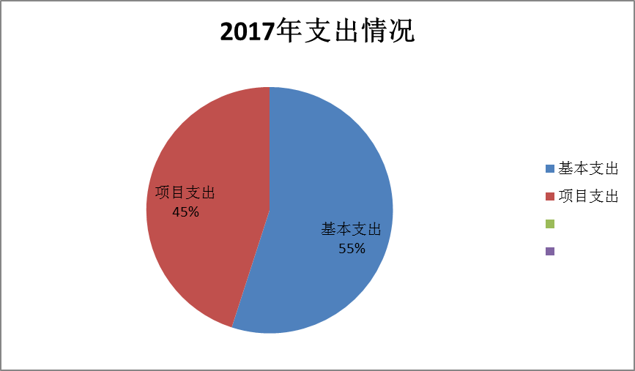 与2016年本年支出合计1082.53万元相比，减少94.93万元，下降8.77%。主要原因是扶贫项目资金支付减少。

**四、财政拨款收支决算情况**

雁门镇2017年度财政拨款收支总决算1038.07万元，与2016年相比，财政拨款收、支总计各减少44.46万元，减少4.1%。（柱状图）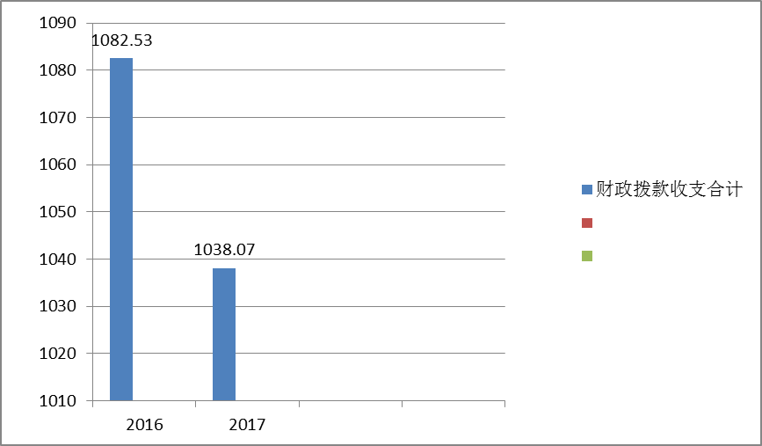

**五、一般公共预算财政拨款支出决算情况**

（一）一般公共预算财政拨款支出决算总体情况

雁门镇2017年度一般公共预算财政拨款支出987.61万元，占本年支出合计的91.89%。与2016年相比，一般公共预算财政拨款减少173.72万元，减少16.07%。（柱状图）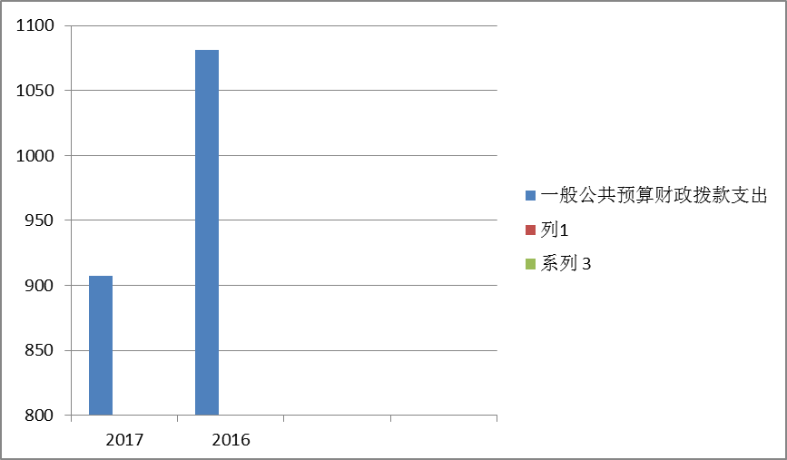

（二）一般公共预算财政拨款支出决算结构情况

我镇2017年一般公共预算财政拨款支出907.61万元，主要用于以下方面:一般公共服务支出388.72万元，占42.83%；教育支出1.88万元，占0.2%；文化体育与传媒支出0.96万元，占0.11%；社会保障和就业支出218.39万元，占24.06%；医疗卫生支出9.31万元，占1.02%；城乡社区支出12.72万元，占1.4%；农林水支出275.63万元，占30.38%；（饼状图）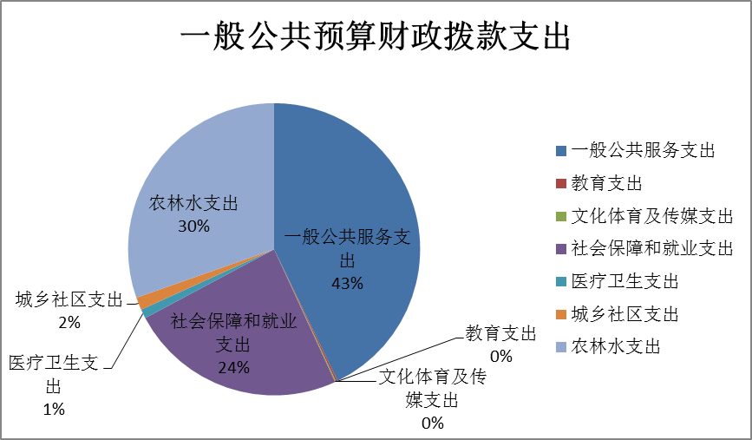

（三）一般公共预算财政拨款支出决算具体情况

**1.** 一般公共服务（类）人大事务（款）一般行政管理事务（项）:2017年决算数为2万元，完成预算100%。

2．一般公共服务（类）政府办公厅（室）及相关机构事务（款）行政运行（项）:2017年决算数为230.03万元，完成预算99.5%。决算数小于预算数的主要原因是本项资金年终挂指标未完成支付。

3.一般公共服务（类）政府办公厅（室）及相关机构事务（款）一般行政管理事务（项）:2017年决算数为40.98万元，完成预算73.21%。决算数小于预算数的主要原因是本项资金年终挂指标未完成支付。

4.一般公共服务（类）政府办公厅（室）及相关机构事务（款）事业运行（项）:2017年决算数为38.15万元，完成预算100%。

5.一般公共服务（类）政府办公厅（室）及相关机构事务（款）其他政府办公厅（室）及相关机构事务（项）:2017年决算数为16.66万元，完成预算100%。

6.一般公共服务（类）纪检监察事务（款）一般行政管理事务（项）:2017年决算数为3万元，完成预算100%。

7.一般公共服务（类）党委办公厅（室）及相关机构事务（款）一般行政管理事务（项）:2017年决算数为4万元，完成预算100%。

8.一般公共服务（类）党委办公厅（室）及相关机构事务（款）其他党委办公厅（室）及相关机构事务支出（项）:2017年决算数为53.89万元，完成预算100%

9.教育支出（类）进修及培训（款）培训支出（项）:2017年决算数为1.88万元，完成预算100%。

10.文化体育与传媒支出（类）其他文化体育与传媒支出（款）其他文化体育与传媒支出（项）:2017年决算数为0.96万元，完成预算100%。

11.社会保障和就业支出（类）行政事业单位离退休（款）归口管理的行政单位离退休（项）:2017年决算数为41.09元，完成预算100%。

12.社会保障和就业支出（类）行政事业单位离退休（款）机关事业单位基本养老保险缴费（项）:2017年决算数为28.88元，完成预算100%。

13.社会保障和就业支出（类）抚恤（款）死亡抚恤（项）:2017年决算数为2.3万元，完成预算79.58%。决算数小于预算数的主要原因是本项资金年终挂指标未完成支付。

14.社会保障和就业支出（类）抚恤（款）在乡复员、退伍军人生活补助（项）:2017年决算数为18.35万元，完成预算97.97%。决算数小于预算数的主要原因是本项资金年终挂指标未完成支付。

15.社会保障和就业支出（类）抚恤（款）义务兵优待（项）:2017年决算数为19.62万元，完成预算100%，。

16.社会保障和就业支出（类）抚恤（款）农村籍退役士兵老年生活补助（项）:2017年决算数为10.03万元，完成预算95.25%。决算数小于预算数的主要原因是本项资金年终挂指标未完成支付。

17.社会保障和就业支出（类）残疾人事业（款）残疾人生活和护理补贴（项）:2017年决算数为9.84万元，完成预算100%。

18.社会保障和就业支出（类）自然灾害生活救助（款） 地方自然灾害生活补助（项）:2017年决算数为7万元，完成预算100%。

19.社会保障和就业支出（类）最低生活保障（款）城市最低生活保障金支出（项）:2017年决算数为3.25万元，完成预算100%。

20.社会保障和就业支出（类）最低生活保障（款）农村最低生活保障金支出（项）:2017年决算数为25.4万元，完成预算82.23%。决算数小于预算数的主要原因是本项资金年终挂指标未完成支付。

21.社会保障和就业支出（类）临时救助（款）临时救助支出（项）:2017年决算数为10万元，完成预算100%。

22.社会保障和就业支出（类）特困人员供养（款）农村特困人员救助供养支出（项）:2017年决算数为25.22万元，完成预算100%。

23.社会保障和就业支出（类）其他生活救助（款）其他农村生活救助（项）:2017年决算数为1.77万元，完成预算100%。

24.社会保障和就业支出（类）其他社会保障和就业支出（款）其他社会保障和就业支出（项）:2017年决算数为15.64万元，完成预算100%。

25.医疗卫生与计划生育支出（类）医疗保障（款）行政单位医疗（项）:2017年决算数为6.81万元，完成预算100%。

26.医疗卫生与计划生育支出（类）医疗保障（款）事业单位医疗（项）:2017年决算数为2.5万元，完成预算100%。

27.城乡社区支出（类）城乡社区管理事务（款）其他城乡社区管理事务（项）:2017年决算数为12.72万元，完成预算100%。

28. 城乡社区支出（类）城乡社区公共设施（款）其他城乡社区公共设施支出（项）:2017年决算数为80万元，完成预算100%。

29.农林水支出（类）农业（款）其他农业支出（项）:2017年决算数为60.78万元，完成预算100%。

30.农林水支出（类）林业（款）其他林业支出（项）:2017年决算数为10.8万元，完成预算100%。

31.农林水支出（类）水利（款）防汛（项）:2017年决算数为20万元，完成预算100%。

32.农林水支出（类）农村综合改革（款）对村级一事一议的补助（项）:2017年决算数为63万元，完成预算70%。决算数小于预算数的主要原因是村级一事一议项目还未达拨款条件，未进行资金拨付。

33.农林水支出（类）农村综合改革（款）对村民委员会和村党支部的补助（项）:2017年决算数为121.05万元，完成预算99.98%。决算数小于预算数的主要原因是本项资金年终挂指标未完成支付。

六、一般公共预算财政拨款基本支出决算情况

我镇2017年一般公共预算财政拨款基本支出542.87万元，其中：

人员经费445.46万元，主要包括：基本工资、津贴补贴、奖金、其他社会保障缴费、绩效工资、机关事业单位基本养老保险缴费、其他工资福利支出、抚恤金、生活补助、奖励金、住房公积金、其他对个人和家庭的补助支出。

公用经费97.42万元，主要包括：办公费、印刷费、手续费、水费、电费、邮电费、物业管理费、差旅费、会议费、培训费元、公务接待费、工会经费、福利费、其他交通费、公务用车运行维护费。

七、“三公”经费财政拨款支出决算情况

**（一）“三公”经费财政拨款支出决算总体情况说明**

2017年度“三公”经费财政拨款支出决算为13.62万元，完成预算100%，决算数与预算数持平的主要原因是我镇严格执行“三公”经费预算开支。

（二）“三公”经费财政拨款支出决算具体情况说明

2017年度“三公”经费财政拨款支出决算中，没有因公出境事项，实际没有发生出国经费；公务用车购置及运行维护费支出决算5.84万元，占42.88%；公务接待费支出决算7.78万元，占57.12%。具体情况如下：

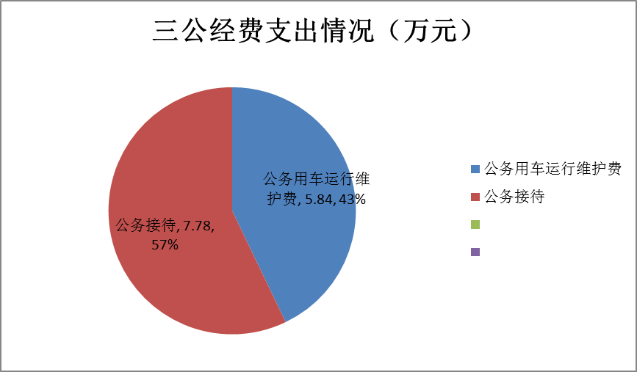

1. 2017年度未发生因公出国（境）经费支出。没有因公出境事项，实际没有发生出国经费。

2.公务用车购置及运行维护费支出2.81万元。其中：无车辆购置支出。截至2017年12月底，单位共有公务用车2辆，其中：越野车1辆、轿车1辆，均由江油市机关事务管理局统一派发。

公务用车运行维护费支出5.84万元。主要用于单位执行公务活动、开展农村经济工作、开展基层党建工作、开展脱贫攻坚、、地质灾害工作、开展人大代表工作等所需的公务用车燃料费、维修费、过路过桥费、保险费等日常支出。

公务用车购置及运行维护费支出决算比2016年增加2.84万元，增长94.67%，主要原因为公车改革后增加一辆公务用车；

3.公务接待费支出7.78万元。主要用于执行公务、开展业务活动开支的交通费、住宿费、用餐费等。国内公务接待171批次，821人次，共计支出7.78万元，具体内容包括：1、接待市局单位到我镇检查工作；2、友邻乡镇交流学习；3、招商引资工作；4、项目推进工作；5、脱贫工作。

八、政府性基金预算财政拨款支出决算情况

我镇2017年使用政府性基金预算财政拨款支出80万元。

九、国有资本经营预算支出决算情况说明

2017年度我镇未发生国有资本经营预算拨款支出。

十、其他重要事项的情况说明

**（一）机关运行经费支出情况**

2017年度，我镇机关运行经费支出97.42万元。比2016年增加34.9万元，增长55.82%。

**（二）政府采购支出情况**

2017年度，我镇未发生政府采购支出。

**（三）国有资产占有使用情况**

截至2017年12月31日，我镇公有车辆2辆，其中：无省部级领导干部用车，一般公务用车2辆；无单价50万元以上通用设备，单价100万元以上专用设备。

**（四）预算绩效情况**

1.绩效目标管理情况。

按照预算绩效管理要求，本部门对2017年一般公共预算项目支出开展了绩效目标管理，共编制绩效目标24个，涉及财政资金48.67万元，覆盖率达到100%。

2.部门整体支出绩效自评开展情况。

按照预算绩效管理要求，本部门对2017年整体支出开展绩效自评，自评得分98分，存在的问题：一是制度及方法创新方面不足，二是人才培养不足。下一步改进措施：一是在各种制度及方法上得到有效的创新，二是多多发掘及培养优秀人才。

2017年部门整体支出绩效评价得分表

|  |  |  |  |
| --- | --- | --- | --- |
| **一级指标** | **二级指标** | **三级指标** | **得分** |
| 部门决策（25分） | 目标任务（15分） | 相关性（5分） | 5 |
| 明确性（5分） | 5 |
| 合理性（5分） | 5 |
| 预算编制（10分） | 测算依据（5分） | 5 |
| 目标管理（5分） | 5 |
| 综合管理（30分） | 专项资金分配时限（2分） | 省级财力专项预算分配时限（1分） | 1 |
| 中央专款分配合规率（1分） | 1 |
| 中期评估（2分） | 执行中期评估（2分） | 2 |
| 绩效监控（5分） | 预算执行进度监控（2分） | 2 |
| 绩效目标动态监控（3分） | 3 |
| 非税收入执收情况（2分） | 非税收入征收情况（1分） | 1 |
| 非税收入上缴情况（1分） | 1 |
| 资产管理（6分） | 资产管理信息化情况（2分） | 2 |
| 行政事业单位资产报告情况（2分） | 2 |
| 资产管理与预算管理相结合（2分） | 2 |
| 内控制度管理（2分） | 内部控制度健全完整（2分） | 2 |
| 信息公开（6分） | 预算公开（2分） | 2 |
| 决算公开（2分） | 2 |
| 绩效信息公开（2分） | 2 |
| 绩效评价（5分） | 绩效评价开展（2分） | 2 |
| 评价结果应用（3分） | 3 |
| 部门绩效情况（45分） | 履职成效（20分） | 部门特性指标 | 20 |
|  |  |
|  |  |
|  |  |
| 可持续发展能力（15分） | 重点改革（重点工作）完成情况（5分） | 5 |
| 科技（制度、方法、机制等）创新（5分） | 4 |
| 人才培养（5分） | 4 |
| 满意度（10分） | 协作部门满意度（3分） | 3 |
| 管理对象满意度（3分） | 3 |
| 社会公众满意度（4分） | 4 |

3.部门自行组织绩效评价开展情况。

本部门未对下属单位开展绩效评价。

十、名词解释

1、财政拨款收入：指江油市本级财政当年拨付的资金。

2、其他收入：指除上述“财政拨款收入”、“事业收入”、“经营收入”等以外的收入。主要是银行利息收入等。

3、一般公共服务（类）人大事务（款）一般行政管理事务（项）:指人大用于保障人大机构正常运行、开展日常工作的项目支出。

4、一般公共服务（类）政府办公室及相关机构事务（款）行政运行（项）：指人民政府用于保障机构正常运行、开展日常工作的基本支出。

5、一般公共服务（类）政府办公室及相关机构事务（款）一般行政管理事务（项）：指人民政府用于开展日常事务，开展农村经济发展等未单独设置项级科目的专门性政府管理工作的项目支出。

6、一般公共服务（类）政府办公室及相关机构事务（款）其他政府办公室及相关机构事务支出（项）：指人民政府其他办公室用于开展日常事务等未单独设置项级科目的基本支出。

7、一般公共服务（类）纪检监察事务（款）一般行政管理事务（项）：指纪检用于保障纪检工作正常运行、开展日常工作的专门性项目支出。

8、一般公共服务（类）党委办公室及相关机构事务（款）行政运行（项）：指党委用于保障正常运行、开展日常工作的基本支出。

9、一般公共服务（类）党委办公室及相关机构事务（款）一般行政管理事务（项）：指党委用于开展日常事务，开展农村基层党建工作等未单独设置项级科目的专门性党委管理工作的项目支出。

10、教育支出（类）进修及培训（款）培训支出（项）: 指机关人员培训学习等基本支出。

11、社会保障和就业支出（类）行政事业单位离退休（款）机关事业单位基本养老保险缴费支出（项）: 指部门实施养老保险制度由单位缴纳的养老保险费的基本支出。

12、社会保障和就业支出（类）行政事业单位离退休（款）其他行政事业单位离退休支出（项）: 指机关退休人员福利费等基本支出。

13、社会保障和就业支出（类）抚恤（款）死亡抚恤（项）：指民政用于死亡抚恤救助专项的项目支出。

14、社会保障和就业支出（类）抚恤（款）在乡复员、退伍军人生活补助（项）：指民政用于在乡复员、退伍军人生活补助专项的项目支出。

15、社会保障和就业支出（类）抚恤（款）义务兵优待（项）：指民政用于在乡义务兵优待专项的项目支出。

16、社会保障和就业支出（类）抚恤（款）农村籍退役士兵老年生活补助（项）：指民政用于在乡复员、退伍军人生活补助专项的项目支出。

17、社会保障和就业支出（类）残疾人事业（款）其他残疾人事业支出（项）：指民政用于其他残疾人事业专项的项目支出。

18、社会保障和就业支出（类）自然灾害生活救助（款）中央自然灾害生活补助（项）：指民政用于中央自然灾害生活补助人员的专项项目支出。

19、社会保障和就业支出（类）特困人员供养（款）农村五保供养支出（项）：指民政用于农村五保供养人员的专项项目支出。

20、社会保障和就业支出（类）其他生活救助（款）其他农村生活救助（项）：指民政用于其他农村生活救助专项的项目支出。

21、社会保障和就业支出（类）其他社会保障和就业支出（款）其他社会保障和就业支出（项）：指用于支持全乡社会保障和就业的基本支出。

22、医疗卫生与计划生育支出（类）医疗保障（款）行政单位医疗（项）:指政府在职人员医疗保险、公务员大额医疗保险等基本支出。

23、城乡社区支出（类）城乡社区管理事务（款）其他城乡社区管理事务支出（项）：指城乡环境综合治理经费及城镇运行维护的基本支出。

24、农林水支出（类）农业（款）事业运行（项）：指农服中心、社服中心保障机构正常运行、开展日常工作的基本支出。

25、农林水支出（类）农业（款）农业生产支持补贴（项）：指全镇农村地力补贴专项项目支出。

26、农林水支出（类）农业（款）对高校毕业生到基层任职补助（项）：指保障大学生村官到基层任职补助的基本支出。

27、农林水支出（类）农业（款）其他农业支出（项）：指三资管理中心人员生活补助等基本支出。

28、农林水支出（类）林业（款）其他林业支出（项）：指护林员生活补助等基本支出。

29、农林水支出（类）水利（款）农村人畜饮水（项）：指用于解决农村人畜饮水问题的项目支出。

30、农林水支出（类）扶贫（款）其他扶贫支出（项）：指用于脱贫攻坚工作项目开展等项目支出。

31、农林水支出（类）农村综合改革（款）对村级一事一议的补助（项）：指用于开展一事一议工作的项目支出。

32、农林水支出（类）农村综合改革（款）对村民委员会和村党支部的补助（项）：指用于保障村民委员会和村党支部正常运行、开展日常工作的办公费等项目支出。

33、农林水支出（类）农村综合改革（款）农村综合改革示范点补助（项）：指农村综合改革示范点基础设施建设的项目支出。

34、住房保障支出（类）住房改革支出（款）住房公积金（项）：指机关在职职工住房公积金的财政补贴等基本支出。

35、年末结转和结余：指本年度或以前年度预算安排，因客观条件发生变化无法按原计划实施，需延迟到以后年度按有关规定继续使用的资金。

37、基本支出：指为保障机构正常运转、完成日常工作任务而发生的人员支出和公用支出。

38、项目支出：指在基本支出之外为完成特定行政任务和事业发展目标所发生的支出。

39、“三公”经费：纳入省级财政预决算管理的“三公”经费，是指部门用财政拨款安排的因公出国（境）费、公务用车购置及运行费和公务接待费。其中，因公出国（境）费反映单位公务出国（境）的国际旅费、国外城市间交通费、住宿费、伙食费、培训费、公杂费等支出；公务用车购置及运行费反映单位公务用车车辆购置支出（含车辆购置税）及租用费、燃料费、维修费、过路过桥费、保险费、安全奖励费用等支出；公务接待费反映单位按规定开支的各类公务接待（含外宾接待）支出。

40、机关运行经费：为保障行政单位（含参照公务员法管理的事业单位）运行用于购买货物和服务的各项资金，包括办公及印刷费、邮电费、差旅费、会议费、福利费、日常维修费、专用材料及一般设备购置费、办公用房水电费、办公用房取暖费、办公用房物业管理费、公务用车运行维护费以及其他费用。